الاسم:______________ التاريخ:____________

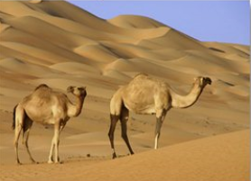
مفتاح الحل :
بداية الكلمة
خط مشدد نهاية الكلمة

3

1

2
3

2
4
1
أفقي

- نشطة في الليل، وفي ساعات النهار تختبئ في الجحور _________.
- شجيرة عالية ومنتشرة في الحرش، يوجد لها أغصان خضراء تنتهي بأشواك طويلة. تتساقط أوراقها في الصيف، تلائم نفسها عن طريق تقليص إفراز الماء _________.
- يستطيع أن يشرب دفعه واحدة كمية كبيرة من الماء، 120 لتر ماء خلال 10 دقائق فقط__________.
- شجرة صحراوية، يوجد لها جذور تمتد إلى أعماق الأرض، وكذلك جذور تمتد إلى الجوانب ___________.

- زاحف يعيش في الصحراء ينشط في ساعات النهار. في الأيام الحارة يتسلق الشجيرات وهكذا يبعد جسمه عن الأرض الساخنة. تقريباً لا يشرب الماء بل يستوعبه من غذائه __________.
- نبتة تتأقلم لظروف نقص الماء عن طريق خزن الماء في الأوراق واستغلالها في فترة الجفاف __________.
- أوراقها مكسوة بطبقة دهنية ولامعة، وفي سطحها السفلي مكسوة بشعيرات صغيرة وبيضاء ___________.

عامودي
أفقي | عامودي
ثعلب | حردون
القندول | الصبار
جمل | الزيتون
رتم الصحراء
المصطلحات الصحيحة:

